Государственное бюджетное общеобразовательное учреждение города Москвы «Школа № 354 имени Д.М.Карбышева»

“САЙТ ДЛЯ ОБУЧЕНИЯ ИГРЕ НА ГИТЕРЕ С НУЛЯ”

Участники:
ученики 10 «Б» класса
ГБОУ Школа № 354 им. Д.М.Карбышева
Гагоев Степан Валерьевич
Касторнов Артем Иванович
Третьяков Илья Николаевич

Руководитель:
Гришина Арина Александровна

Москва, 2024
Оглавление
Введение 3
- Цель и задачи работы. 4
- Методика выполнения работы.………….……………………………………….5
- Сбор информации и анализ требований………………5
- Этап проектирования
- Разработка дизайна………………………………………6
- Разработка кода…………………………………………….7
- Тестирование………………………………………………10
- Результаты и обсуждение. 13
- Выводы, сделанные в результате исследования…………………...14
- Список используемой литературы 15

ВВЕДЕНИЕ

Музыка в нашей жизни играет большую роль. Музыка позволяет нам наполняться духовно, скрашивает нашу жизнь в дороге, пока мы куда-то идем или едем, дома, на работе, в школе. Мы выбираем музыку под наше настроение или она играет в нашем плей-листе в независимости
от настроения, музыка – это движение ветра, шелестение листьев, движение машин – каждый видит и слышит ее по-разному, но, однозначно, она делает нашу жизнь лучше, наполняет ее радостью и различными красками, смыслом.
Современные технологии предоставляют уникальные возможности для обучения музыкальному искусству. Среди них особую популярность приобретают онлайн-платформы для освоения музыкальных инструментов. Однако, большинство таких платформ ориентированы на пользователей
с уже имеющимися базовыми навыками.
Наш проект нацелен на создание сайта, который поможет новичкам освоить азы игры на гитаре с нуля, предоставляя доступ к интерактивным урокам.
Актуальность работы заключается в популяризации музыки
и музыкального образования с использованием цифровых технологий
и создании ресурса, доступного для широкой аудитории.
Выбор темы обусловлен нашим интересом к программированию
и музыке, а также желанием помочь другим людям начать их музыкальный путь.

Цель и задачи проекта

Приступая к реализации нашего проекта, мы задумались, а каким же должен быть сайт для того, чтобы любой, изъявивший желание сделать первые шаги на пути к обучению игры на гитаре, получил необходимые навыки и не отступил, заинтересовавшись ресурсом, оценив его функциональность, простоту использования и доступность предложенного материала, с дальнейшим применением его на собственном опыте.

Цель: разработать удобный и функциональный веб-сайт для обучения игре на гитаре с нуля.

Задачи:
1. Изучить технологии создания веб-сайтов (HTML, Django).
2. Спроектировать структуру сайта, включая интерфейс и навигацию.
3. Реализовать основные функциональные элементы:
- разделы с обучающими материалами,
- раздел с упражнениями.
4. Провести тестирование сайта для выявления ошибок.
5. Оценить удобство использования сайта на основании отзывов пользователей.

1. Методика выполнения

1.1 Сбор информации и анализ требований
1.1.1 Сбор информации
На первом этапе был проведен поиск и анализ информации, необходимой для разработки сайта, включая обучающие материалы по игре на гитаре, стандарты веб-дизайна и методы разработки программного обеспечения. Основные критерии отбора информации:
- Соответствие тематике проекта. Найденные материалы должны быть направлены на обучение игре на гитаре для начинающих, включая базовые аккорды, приемы игры и ритмику.
- Достоверность данных. Использовались проверенные источники, чтобы избежать распространения некорректной информации, что могло бы повлиять на доверие пользователей к платформе.
- Доступность и простота восприятия. Материалы отбирались с учетом их понятности для новичков без музыкального опыта.

1.1.2 Анализ требований

Были выделены следующие основные требования:
- Сайт должен содержать разделы с обучающими материалами, упражнениями.
- Интерфейс должен быть удобным и интуитивно понятным.
- Платформа должна корректно работать на компьютерах и мобильных устройствах.
- Код проекта должен быть читаемым и соответствовать рекомендациям по стандартам разработки.

1.2 Этап проектирования
На этапе проектирования была разработана диаграмма вариантов использования, которая отражает основные сценарии взаимодействия пользователей с системой. Данная диаграмма помогает визуализировать ключевые функции и роли, обеспечивая ясность структуры проекта и упрощая процесс дальнейшей разработки. Диаграмма вариантов использования включает в себя описание всех доступных действий и позволяет наглядно представить логику взаимодействия пользователя с интерфейсом системы. Такой подход обеспечивает удобство проектирования и закладывает основу для реализации эффективного пользовательского опыта. (см. Диаграмму 1)
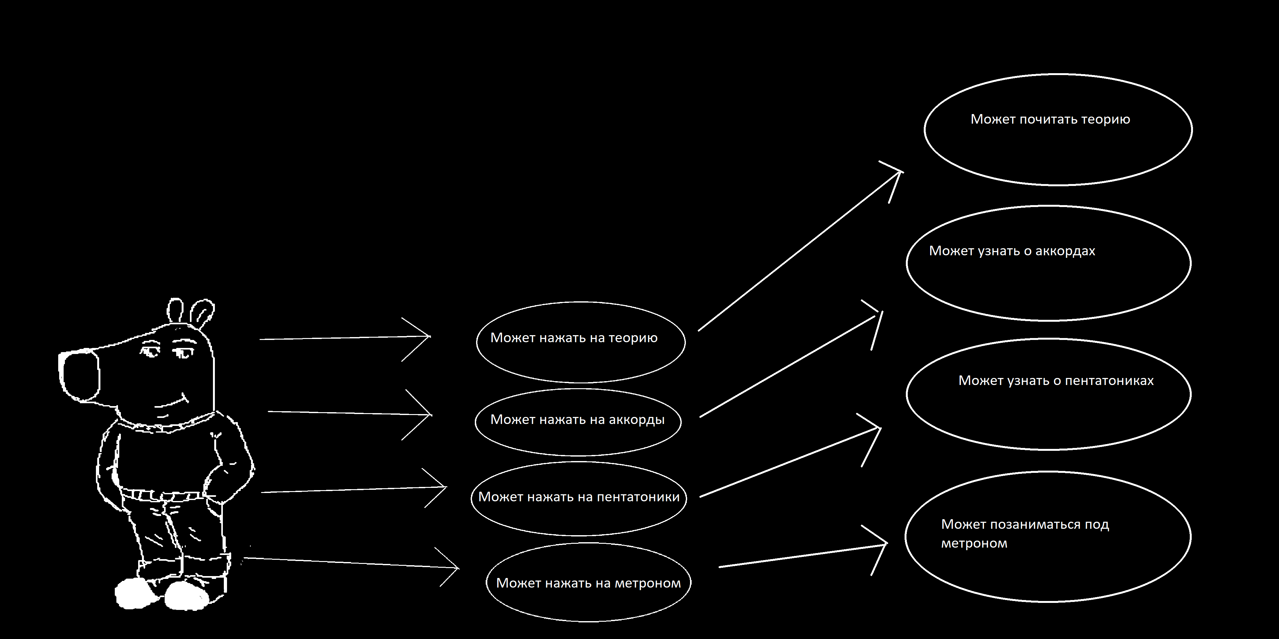
Диаграмма 1
1.3 Разработка дизайна

1.3.1 UI
Дизайн сайта выполнен в минималистическом стиле с использованием светлых тонов и коричневого цвета. Шрифты без засечек обеспечивают читабельность текста. Для создания атмосферы музыки было принято решение вставить соответствующие картинки (см. Рисунок 1).
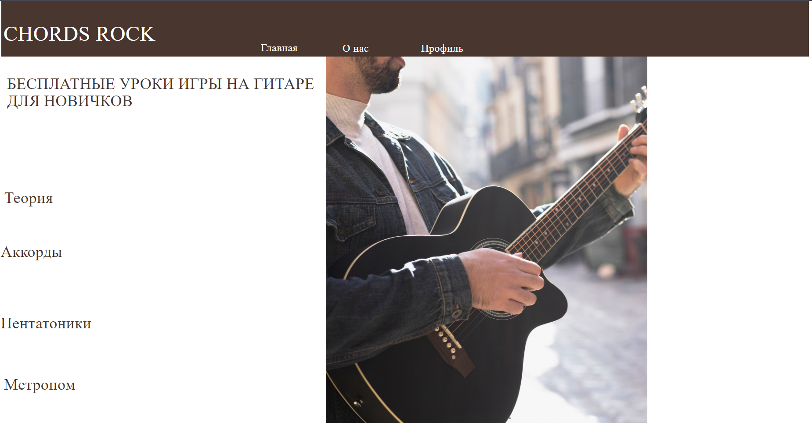
Рисунок 1 – Пример дизайна

1.3.2 UX

Для удобства навигации разработана структура сайта с логически разделенными страницами:
- Главная страница с краткой информацией о сайте и быстрым доступом к основным разделам.
- Страница “Теория” со всей необходимой теорией.
- Страница “Аккорды” с необходимыми аккордами для начала.
- Страница “Пентатоники” с пентатониками.
- Страница “Метроном” с метрономом, чтобы научиться играть ровно.

На каждой странице размещены заметные кнопки навигации, выполненные в соответствии с общим дизайном. Переход между страницами осуществляется через интуитивно понятные элементы интерфейса.
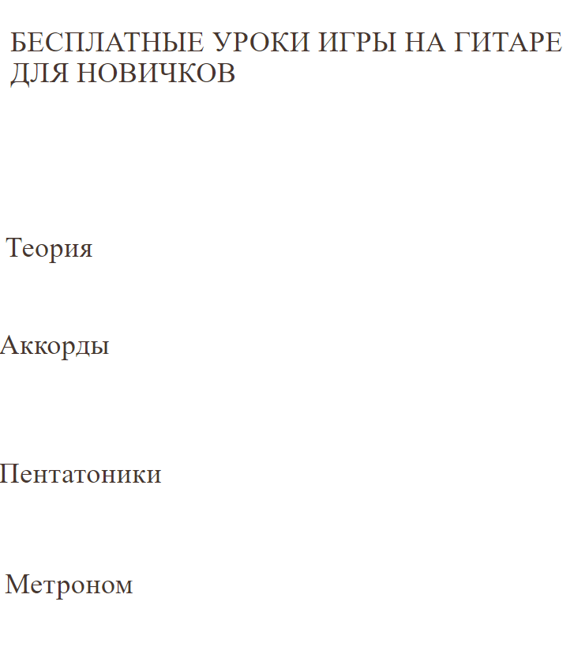
Рисунок 2 – Пример кнопок

1.4 Разработка кода

Третий этап оказался самым масштабным, так как включал работу с кодом. Для разработки проекта была выбрана среда Visual Studio Code. В целях удобства работы был установлен фреймворк Django.

После автоматического создания файлов с необходимыми настройками началась разработка кода, связанного с созданным дизайном. В директории сайта была создана отдельная папка templates, предназначенная для хранения HTML-файлов. В этой папке для каждой страницы сайта создаются отдельные HTML-файлы с понятными названиями, отражающими их назначение и функциональность (см. Рисунок 3).
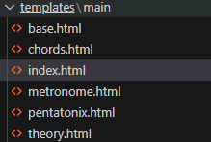
Рисунок 3 – Расположение файлов в папке templates
Была создана папка static, в которой загружены все изображения, которые были использованы в исходном дизайне. В этих файлах добавляем фон, текст, фотографии и их расположение на странице. (см. Рисунок 4).
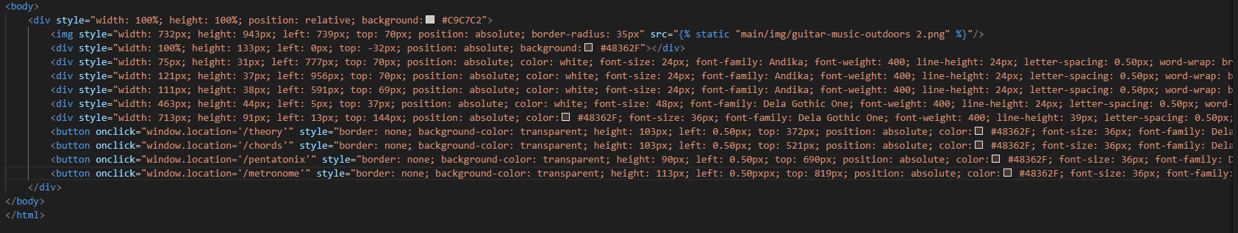
Рисунок 4 – Пример кода
После завершения работы над визуальной частью платформы остается подключить готовые HTML-страницы и настроить переходы между ними.

Для отображения страниц нужно в файле views.py, который автоматически создается при установке Django, определить функции, отвечающие за рендеринг и вывод страниц на локальный сервер. Кроме того, необходимо указать путь, по которому проект будет искать файлы с HTML-кодом (см. Рисунок 5).

Также требуется внести соответствующие маршруты в файл urls.py, чтобы связать их с HTML-страницами. Этот шаг является обязательным (см. Рисунок 6).
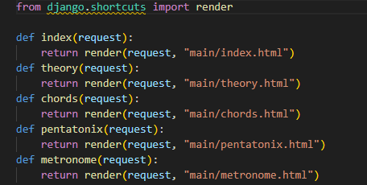
Рисунок 5 – Пример функций выведения страниц
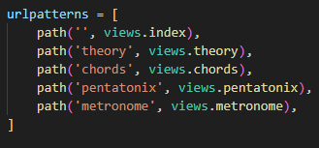
Рисунок 6 – Пример написания пути

Для перехода между страницами, нужно в каждом html – файле прописать button, при нажатии на которую будет производиться переход. Отдельно в каждом файле пишется код, соответствующий дизайну, в котором вводятся такие характеристики как цвет, градиент, размер, параметры текста, так же для фона кнопки и обводки выбран прозрачный цвет. Также командой “onclick” мы задали путь для перехода на страницу (см. Рисунок 7).
Рисунок 7 – Пример кода для кнопки

1.5 Тестирование
1.5.1 Функциональное тестирование
Проверялась работоспособность всех элементов интерфейса и функций:
- Переходы между страницами.
- Отображение контента на разных устройствах (компьютерах и мобильных).
- Корректность выполнения тестов и интерактивных упражнений.
На этапе функционального тестирования была проведена проверка корректности работы всех элементов интерфейса, включая кнопки навигации и взаимодействия.

Пример тестирования описан в таблице ниже. Для проверки работоспособности кнопок были использованы следующие шаги:
- Значение исходных данных: нажатие на кнопку “Социодемографические показатели”.
- Ожидаемый результат: открытие соответствующей страницы.
- Реакция программы: страница успешно открывается, что подтверждает корректность работы функционала.
- Вывод: программа работает верно.

Номер Теста | Значение исходных данных | Ожидаемый результат | Реакция программы | Вывод
1 | Проверка корректности работы кнопок “Chords rock” и “главная” | Ожидается открытие главной страницы | открытие главной страницы | Кнопка работает верно
2 | Проверка корректности работы кнопки “Аккорды” | Ожидается открытие страницы с аккордами | открытие страницы  с аккродами | Кнопка работает верно
3 | Проверка корректности работы кнопки “Пентатоники” | Ожидается открытие страницы  с пентатониками | открытие страницы  с пентатониками | Кнопка работает верно
4 | Проверка корректности работы кнопки “Теория” | Ожидается открытие страницы  с теорией | открытие страницы с теорией | Кнопка работает верно
5 | Проверка корректности работы кнопки “Метроном” | Ожидается открытие страницы  с метрономом | открытие страницы с метрономом | Кнопка работает верно
Этот тест подтвердил, что функциональность кнопки реализована правильно.
1.5.2 Оценочное тестирование
На этапе оценочного тестирования была проведена проверка удобства использования и эксплуатации разработанной платформы. Для этого был проведен опрос пяти пользователей, которые оценили удобство по двум критериям:
• Удобство использования — насколько легко и интуитивно понятно работать с интерфейсом.
• Удобство эксплуатации — насколько комфортно использовать систему в долгосрочной перспективе.

Результаты тестирования представлены в таблице. По итогам опроса средняя оценка удобства использования составила 8 баллов, а удобства эксплуатации — 8,2 балла.

Данные оценки подтверждают, что разработанный продукт удовлетворяет требованиям удобства и пригоден для использования конечными пользователями.

№ пользователя | Удобство пользования | Удобство эксплуатации
1 | 6 | 8
2 | 10 | 7
3 | 9 | 6
4 | 7 | 9
5 | 8 | 7
Средняя оценка: | 8 | 7,4

2. Результаты и обсуждение

В ходе работы был разработан функциональный веб-сайт, включающий следующие разделы:
1. Обучающие материалы – пошаговые инструкции для новичков с изображениями аккордов, основными ритмическими рисунками и видеороликами.
2. Интерактивные упражнения – тренажеры, которые помогают запомнить аккорды и разучить базовые приемы игры.
3. Раздел с тестами – проверка усвоенных знаний с мгновенной обратной связью.
Сайт успешно протестирован на разных устройствах и браузерах. Пользователи отметили удобство навигации, доступность информации и приятный дизайн.

Выводы

В результате работы был создан сайт для обучения игре на гитаре с нуля, который:
1. Обеспечивает пользователей простыми и понятными материалами.
2. Предлагает инструменты для интерактивного обучения.
3. Позволяет новичкам развивать навыки в удобном темпе.

Данный проект может быть полезен как самостоятельный ресурс для начинающих музыкантов или в качестве дополнения к традиционным методам обучения.

Список используемой литературы

  - Силин П.А. “Проектирование и разработка веб-приложений.”
М.: Издательство, 2020.
  - Баранов С. В. “Основы работы с Django.” М.: Издательство, 2021.
  - Степанов И. А. “Методы тестирования программного обеспечения.” М.: Издательство, 2017.
  - Шабанов Д. Ю. “Дизайн пользовательского интерфейса.” М.: Издательство, 2020.
  - Writing your first Django app, part 1 | Django documentation | Django [Электронный ресурс] -URL: https://docs.djangoproject.com/en/5.1/intro/tutorial01/ (дата обращения: 15.12.2024).
  - Основы HTML - Изучение веб-разработки | MDN [Электронный ресурс] -URL: https://developer.mozilla.org/ru/docs/Learn/Getting_started_with_the_web/HTML_basics (дата обращения: 14.12.2024).

